Prompt: “Tôi đang phân vân giữa học cao học, đi làm ngay hoặc khởi nghiệp. Hãy so sánh”
Kết quả:
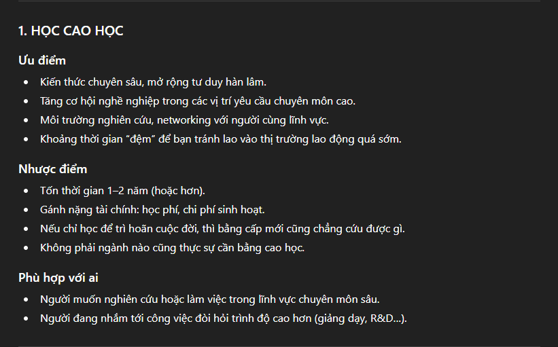
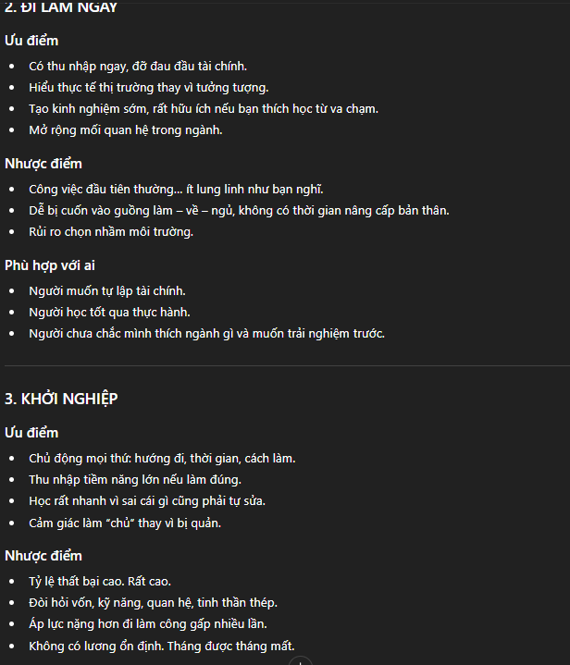
Prompt được chỉnh sửa: “Này chatGPT, hãy phân tích giúp tôi khi tôi phân vân giữa việc học cao học, đi làm ngay hoặc khởi nghiệp hoặc vừa học vừa làm, giả định tôi có một vốn khởi nghiệp khá lớn, hãy giúp tôi so sánh phần đó và hãy khuyến nghị riêng mỗi phần, trình bày dưới dạng bảng”
Kết quả:
